

São Paulo, 10 de Janeiro de 2022.

**CARTA FATURA**

37772 **-** MUNICIPIO DE PRESIDENTE PRUDENTE - SECRETARIA DE ADMINISTRAÇÃO

**CNPJ:** 55356653000108

**Carta fatura Nº:** 123685

**Prezados,**

Solicitamos a liberação dos recursos financeiros para o CIEE, em função da liberação das(s) folha(s) de frequência(s), conforme demonstrativo abaixo:

Competência: 11/2021 **-** Complementar

|  |  |
| --- | --- |
| **Bolsa auxílio** | R$ 957,00 |
| **Auxílio Transporte** | R$ 145,00 |
| **Ajuste** | R$ 0,00 |
| **Contribuição Institucional** | R$ 0,00 |
| **Valor Total da Folha** | R$ 1102,00 |
| **Quantidade de estagiários** | 1 |

**Observações:**

Creditar o valor total na seguinte conta: **Bradesco - Ag: 3391-0 C.c: 86610-5.**

Atenciosamente,

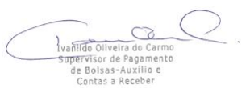

**Centro de Integração Empresa Escola - CIEE**

**61.600.839/0001-55**

**Fone: 3003-2433**